第四届中国研究生企业管理创新大赛
数字技术应用专项

项 目 报 告

项 目 名 称  （即作品名称） | 华翼朝阳——节假日智慧航旅服务平台的开发与应用
团 队 名 称 | 我们一定能行

中国研究生企业管理创新大赛
组委会制
2026年8月
目录
第一部分：项目基本信息 1
第二部分：企业诊断分析报告 2
一、研究背景与问题界定 2
二、研究分析 3
三、研究结论 6
第三部分：管理决策建议与解决方案 7
一、管理决策建议 7
二、数智商业解决方案 8
三、创新应用 22
四、社会效益与可持续发展 24
参考文献 26
附录 28
附录一 数据与实验复核信息 28
附录二 拟用应用评价记录表 28
附录三 财务参数与计算说明 29
附录四 人工智能使用说明 29
附录五 应用Demo演示方案 29
附录六 资料来源与证据索引 31
附录七 航旅行业补充案例 32
附录八 应用Demo实际界面与操作解说 34

第一部分：项目基本信息
项目名称 | 华翼朝阳——节假日智慧航旅服务平台的开发与应用
摘要
节假日出行需求变化快，旅客需要反复比较行程、航班和费用，营销人员也需要判断哪些需求值得优先跟进。本项目开发华翼朝阳平台，为旅客提供行程规划与航班查询，为营销人员提供需求分析、活动组织、内容准备和复盘工具，使个人出行需求能够进入具体的服务流程。
平台利用2024年历史航班和模拟旅客行为开展需求识别实验，结合近期关注、出行计划与个人确认条件形成推荐，并接入本地Qwen3.5-4B辅助理解需求和准备文案。航司、日期和预算由旅客确定，当前航班通过联网查询取得。实验发现，近期行为对需求判断较为有效；新候选模型相对强近期规则的改进尚不稳定，因此继续使用原模型。
以1万名模拟旅客的国庆出行场景为例，平台从已共享方案中建立郑州、北京和兰州三个活动，展示419名成员从名单筛选、航班与预算核对，到素材审核和模拟触达的全过程。案例将旅客条件、产品信息和营销操作联系起来，为后续接入可售产品和开展业务试点提供了可复演的流程。原型功能和预测方法已得到初步检验，用户体验与经营收益仍需在实际试点中评价。
关键词：航空营销；动态旅客画像；需求识别；生成式人工智能；营销决策

第二部分：企业诊断分析报告

一、研究背景与问题界定

（一）命题背景与企业经营环境
航空旅游需求具有明显的时间和场景约束。旅客对某个目的地感兴趣，并不意味着已经确定出发日期、接受相应价格或具备可行的航班选择。尤其在节假日前，搜索攻略、比较酒店和查询机票可能交替发生，单次浏览容易受到偶然因素影响，过早形成固定标签又可能错过后续变化。因此，营销人员需要同时回答“谁正在形成需求”“当前有什么可以推荐”以及“以什么内容和方式接触”三个相互关联的问题。
本研究响应东航技术应用研发中心有限公司发布的“航空旅客数字画像和AIGC智慧营销”命题。命题指出，依赖历史购票记录、会员标签和经验判断，可能难以及时捕捉尚未购票旅客的潜在意向；渠道协同、内容同质化和客群匹配也影响营销效果。命题要求结合搜索、访问和关注行为，识别区域、时间及客群需求，形成需求识别、旅客分群、内容生成、渠道触达和效果评价的应用流程。本文据此确定任务范围，并将命题描述与企业公开披露共同作为诊断依据。
需求增长为营销提供了业务空间，也提高了资源配置要求。中国民航局发布的2025年行业统计显示，全年旅客运输量为77014.68万人次，同比增长5.5%；行业营业收入初步统计为11436.4亿元，同比增长3%。这些数据反映行业活动规模，旅客人次并不等于独立消费者，行业收入也不宜直接除以旅客人次作为机票均价。对具体航司而言，仍需结合航线、时段和收益结构判断营销机会。
东航的公开经营信息说明，数字化营销应建立在已有能力之上。2025年年报披露，常旅客会员超过7500万，已开展会员营销与AI行程助手应用，并将数字营销纳入AI应用图谱。报告同时显示，销售费用61.96亿元，同比增长12.17%，其中代理手续费和订座费等受到国际客运增长影响；全年客运人公里收益为0.493元，同比下降3.71%。销售费用包含多类支出，不能全部视为本方案可节约的营销预算。
2026年半年报进一步披露，截至6月末会员超过8000万，公司已经开展与千问相关的全流程AI航旅服务，上半年国内代理费率同比下降0.82个百分点，说明自销与渠道优化已有进展。同期客运人公里收益回升至0.516元，同比增长5.74%。这组证据共同指向：企业需要在现有数字化基础上，更审慎地识别活动机会、控制投入并检验净贡献。

（二）关键问题及研究边界
本项目将关键问题界定为节假日前营销决策的信息一致性，诊断与方案的对应见图1。首先，行为记录需要转化为带有时间、来源和强弱差异的兴趣判断。重复搜索、近期查询和明确计划的管理含义不同，如果只提供一个笼统的“高意向”标签，营销人员难以解释名单选择，也无法识别证据不足的对象。
其次，需求判断需要接受产品条件约束。目的地排序较高，仍可能因为原始出发城市、出行日期、预算或航班缺失而无法推荐。若系统为了输出结果而自动更换城市、放宽日期或忽略预算，模型看似完成推荐，业务条件却已改变。可操作方案应同时保留匹配成功的依据与无法匹配的原因。
再次，名单、素材、审核和执行需要维持版本一致。营销人员可能先审核一份素材，随后更换名单或修改价格。如果审核结果不随内容变化失效，执行记录就无法说明实际发送的版本是否经过核验。生成式人工智能降低了内容生产门槛，也使事实核查和变更管理成为流程中的必要环节。
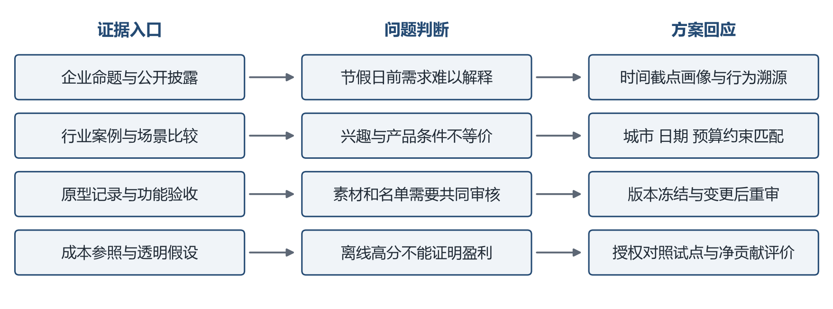
图1 诊断证据与方案回应
本研究聚焦购票前的需求识别及营销决策。企业公开资料用于分析经营背景，历史航班与模拟行为用于算法实验，10000名模拟旅客用于检验网站业务流程。研究证据不包含企业内部访谈、会员交易及生产投放记录，因此评价重点是方法与流程的可行性。

二、研究分析

（一）研究框架与可检验问题
本文采用设计科学的构建与评价路径，将管理问题转化为系统要求，通过原型与实验检验可行性。营销人工智能需结合客群选择和业务行动评价，为本项目的问题、方案和证据对应提供方法依据。
研究围绕三个问题展开：近期行为能否改善后续目的地关注识别；画像、航班与素材能否保持条件一致；何种投入和增量能够支持经济可行性。分别以冻结实验、网站验收和条件测算回答。
用户画像、行为建模与时间动态推荐研究支持多源和近期特征；旅游大数据与搜索数据研究支持行为信息的分析价值。宏观旅游量与个人购票的对象不同，相关研究不证明某次浏览必然转化为出行。

（二）既有方案实例及其适用条件
航旅行业已有客户画像、实时个性化和营销执行的实践。四方伟业公开的匿名航空商务决策支持案例涉及标签体系与相似客群识别，说明画像管理有明确的企业应用基础；该来源属于供应商案例，不能据未披露内容认定客户缺乏某项能力。Salesforce的印度航空案例披露了整合分散技术环境、形成统一客户视图的工作，表明数据关联与业务协同是落地条件。联合航空在AWS客户页面的证言涉及结合客户信息提供实时餐食推荐，其在预订流程中推荐餐食，决策对象与本项目的目的地及航线营销不同。
更接近本命题的是目的地推荐与浏览后再营销。Guerrini等介绍了航空公司的规模化个性化实践，其中目的地邮件试点持续三个月，涉及从16个目的地中推荐6个，并设置对照。研究可用于说明需求与营销行动的连接方式，但其中一段将转化率从4%到4.25%的变化同时表述为15%提升，两种口径不一致；前者按算术应为增加0.25个百分点或相对增加6.25%。本文不将该数值移植为本项目收益参数。
Adobe披露的维珍航空案例覆盖浏览放弃后的触达、下一最佳目的地和附加服务。
供应商资料披露，维珍航空在12周内取得120万英镑相关收入，并观察到互动变化；1400万英镑则属于后续路线图预测。Adobe的印度航空案例披露上线六个月后订单增长55%、收入增长31%。这些案例说明了场景设计的价值，但公开信息不足以分离各项措施的因果贡献。
表1 既有实践与本项目任务的关系
方案或案例 | 公开应用重点 | 对本项目的启示
匿名航空商务决策支持 | 标签体系与客群识别 | 标签应能解释来源并接受更新
印度航空统一客户视图 | 整合客户信息及服务流程 | 数据关联和协作条件影响落地
联合航空客户画像 | 实时服务推荐 | 个性化已有实践，需明确任务阶段
维珍航空数字营销 | 浏览后触达与目的地推荐 | 以具体活动设计连接数据和行动
航空个性化实践研究 | 目的地邮件与再营销试点 | 保留对照、分母和效果计算口径
TUI与AWS、Data Reply的案例还提示，模型部署、复用和人员上手成本会影响价值兑现。其披露的收益来自多个用例，且页面标题与正文在收入、利润贡献及效率口径上存在差异，不能作为本项目单个模型的财务依据。因此，本方案的改进重点是提供适配本命题的证据链和可试验流程，而不是宣称行业现有系统普遍只有静态标签。

（三）数据准备与质量诊断
原始数据版本为DAILY_SYN_2024_V2_SUBSET_10K，包含历史供给、模拟旅客与独立模拟营销反馈。原10000名旅客及完整历史保留，编号不连续，关联依据原始标识。2026年10月17日新增人口清单将所有保留模拟用户限定为30000人：原10000人与分层选取的16000名扩展用户用于开发，另2000人验证、2000人独立测试，用户编号无交叉。三份原始工作簿和冻结模型的来源指纹不变。
表2 数据组成与分析用途
数据 | 规模 | 属性与用途
航班信息 | 365677条 | 2024年历史供给，仅用于离线训练与回放
用户与日行为 | 10000人、397万条 | 原始模拟基线；不代表当前全部保留人口
内容对象与目的地 | 451个对象、41个目的地 | 支持兴趣主题与目的地关联
历史营销反馈 | 120000次触达、222591条事件 | 模拟历史漏斗，与当前新活动独立
历史订单与素材 | 248个订单、82份素材 | 原始模拟反馈，不能归因于当前系统
原10000人包含397万条日行为，跨度397天；扩展批次各自保留365天过程。30000人共1127万条行为，其中开发用户981万条。按来源、原出发地、年龄、同行和前30天活跃度分层，不用未来标签或评分筛人。同一模拟机制限制向真实客群外推。
未知预算保持缺失，不推断消费能力或收入。88586条原空误点被随机填为1至5分钟，不支持真实准点率排名；历史票价缺少税费、库存和采价时刻，仅作离线情景依据，不承诺当前可售。

（四）技术适配与证据组织
本项目将近期兴趣、较长时间偏好及计划证据共同纳入特征。7天窗口反映近期变化，30天与60天窗口提供背景，14天半衰期衰减使较新行为具有更高权重。窗口设置是可解释的工程配置，其优越性仍需参数分析验证。机器学习负责识别特征组合，近期规则保留为比较基线，以检验复杂模型是否带来足够收益。
生成式人工智能用于需求理解和表达，航班、日期及价格仍须逐项核验。基于幻觉研究，本项目采用结构化事实卡、固定事实槽位与审核，不让模型推断可售条件或改写旅客约束。

三、研究结论
企业诊断将方案重点收敛到三项决策：依据近期行为选择人群，依据产品条件形成候选，依据有效审核执行活动。东航已有会员营销与AI服务基础，新增系统应服务于这些具体任务，并以增量净贡献判断投入价值。完整资料对应关系见附录六。
表3 诊断依据与方案回应
决策问题 | 证据及判断 | 方案回应
如何识别正在变化的需求 | 命题要求捕捉购票前意向；冻结测试显示近期信息有用 | 多时间窗画像，保留截点、行为来源及近期规则基线
如何将兴趣转为可用候选 | 目的地兴趣不能证明城市、日期、预算同时满足 | 先排序再执行硬约束，保留无匹配原因
如何使生成内容可以核验 | 生成风险研究与原型变更流程支持事实和版本管理 | 事实卡、素材版本、名单冻结及变更后重审
是否值得扩大投入 | 企业公开披露存在成本约束；本项目尚无真实增量 | 分层评价、小范围授权试点与盈亏平衡检验

第三部分：管理决策建议与解决方案

一、管理决策建议

（一）按节假日任务组织需求洞察
建议由营销人员先确定假期、客源区域、目标目的地和活动目标，再形成候选人群。系统将关注主题、近期变化、计划和预算证据分别展示，帮助人员判断“是否值得进一步了解”而不是直接决定销售承诺。同一用户在不同时间可能进入不同活动，应保留当时的画像截点，避免用后来的行为解释过去的名单。
人群筛选需要兼顾规模和证据强度。提高门槛可能减少无关触达，也可能漏掉行为稀疏但有真实需求的旅客；扩大名单则增加审核和渠道成本。营销人员应比较不同门槛下的人数、匹配比例和证据缺失情况，在资源约束内确定活动，而不只追求覆盖人数。对于未知预算或计划缺失的对象，可先进行服务性信息提供或需求确认，其具体方式应在企业授权试点中确定。

（二）将产品核验置于执行之前
画像推荐与产品核验保持相邻而独立。需求方法给出值得关注的目的地，产品环节核对本人指定及排除航司、精确日期、预算口径、中转与耗时。当前个人网页只读取联网返回的航班和报价，不以2024年票价补缺；历史工作簿仅保留作训练与离线回放。报价还需在购票时重新确认库存、时效及适用条件。
无匹配结果应作为决策信息保留。若某目的地关注高而可用产品少，可以讨论活动时点或供给条件；若只是预算缺失，则需要补充需求证据。不同原因对应不同管理动作，不宜统一归为算法失败。对未来可能开展的航线与库存分析，还应结合剩余座位和订单替代效应，避免在本可自然售出的高需求航班上追加无效优惠。

（三）明确审核责任与变更规则
营销人员负责活动目标和名单，产品岗位核验事实，审核人员确认表达与说明，数据岗位维护版本和异常。当前双端已实现账号登录、角色校验和稳定用户编号，个人偏好与方案按账号归属。生产级审批分离、多租户治理及组织责任仍待企业实施，不能以本地审核按钮替代完整治理。
审批对象应同时包含名单版本和素材版本。名单发生变化，需要重新判断内容适用性；文案改动涉及事实或适用条件，也应重新审核。项目将变更后审批失效纳入原型流程，使“某份素材曾经通过审核”转化为“实际待执行的版本具备有效审核记录”，从而降低协作中的信息错位。

（四）建立分层评价与停止条件
建议分别管理预测质量、素材质量、人员任务效率和真实业务增量。前两者回答技术输出是否可用，人员评价回答流程是否帮助工作，业务对照回答是否产生值得投入的新增贡献。任何一层出现问题，都应先定位原因，再决定是否扩展规模。
活动还应设置频次、退订、投诉和事实错误的停止条件。收益指标不能掩盖服务质量下降，模型置信度也不能覆盖明确的用户拒绝。具体阈值需由企业结合业务和服务要求事先确定，并与评价计划一同登记，避免观察结果后再改变成功标准。

二、数智商业解决方案

（一）商业方案与价值交付
华翼朝阳面向个人旅客和营销人员。旅客登录后自报需求、核对模型草稿、获取行程并查询当前航班，可自主选择匿名共享；营销人员仅查看仍同意共享的真实客群，组织活动和核验素材。数据、产品与审核岗位协同。系统把证据、条件和状态放在同一任务中，是否减少工时或提高购票转化仍需另行评价。
当前流程从“旅行方案”核对已共享的本人方案，在“需求洞察”和“潜客与画像”限定样本并筛选、创建活动，经“航线与策略”检查约束，在“创意工坊”生成并逐项审核素材，随后到“渠道触达”准备匿名本地执行包，最后在“效果复盘”观察后续自然行为及封存预测。活动、素材和审核保存版本；名单偏好或授权变化后原审核失效。
平台已实现个人账号、角色校验、本地4B推理和联网航班查询，并支持活动名单、素材审核和本地执行包管理。企业试点需要进一步对接可售产品、营销渠道及订单系统，建立审批、监控和备份机制。功能验证和模拟案例用于评估原型的可用性，商业价值则通过后续试点检验。
企业使用本方案时，价值交付分为三项：将旅客已确认的服务条件交给营销岗位，将活动名单与可核验素材交给审核岗位，将冻结预测与后续反馈交给分析岗位。旅客获得可比较的行程与费用信息，营销人员获得可追溯的活动准备依据。企业可先作为内部营销辅助工具使用，按一个节假日、三个目的地和一组明确计划用户开展小规模验证，再决定是否投入产品接口和正式渠道。
岗位分工与交付物相对应：营销人员确定目标及筛选依据，产品岗位核对航班和价格时效，内容审核岗位确认待执行版本，数据岗位复核指标与分母。当前Demo由程序回放审核步骤；正式试点应由指定人员履行上述责任，名单、偏好、产品或素材变化后重新确认。
表4 业务阶段及其可检查输出
阶段 | 主要任务 | 可检查输出
需求洞察 | 设定假期、区域和筛选条件 | 截点、筛选条件及候选规模
潜客与画像 | 查看依据并确定活动人群 | 行为证据与冻结名单版本
航线与策略 | 核对城市、日期和预算 | 当前联网结果、时效及无匹配原因
创意生成与审核 | 形成素材并核验事实 | 事实卡、素材版本及审核记录
执行包准备 | 复核授权、素材与审核版本 | 匿名本地执行包，发送数为0
效果复盘 | 观察自然交互与封存预测窗口 | 行为代理、尚未可评的预测状态

（二）数据体系与技术架构
平台按数据、算法、AIGC、应用和评估五层组织。数据层分别管理历史实验、仿真案例和正式个人记录；算法层整理需求证据并核对产品条件；AIGC层承担需求理解和文案表达；应用层管理账号、方案、活动与审核版本；评估层分别计算预测指标和流程结果。图2说明各层的输入、处理任务与输出。
三份Excel工作簿通过流式读取导入SQLite，避免将近四百万条过程记录一次性载入内存。原始标识、对象关联和时间字段保留在索引中。导入过程校验来源指纹，模型产物与数据版本对应；更换数据来源后应重建索引并重新核验模型，不能沿用旧版本的评价说明。
时间契约是数据体系的关键。每个画像对应明确决策截点，特征只使用截点当天末尾及之前的信息，标签读取其后七天。访问尚未结束时，不提前读取完整停留时长；收藏、取消等子事件按自身时间遮蔽。这样的处理限制了未来信息泄漏，也使营销人员看到的证据与模型当时可用信息一致。
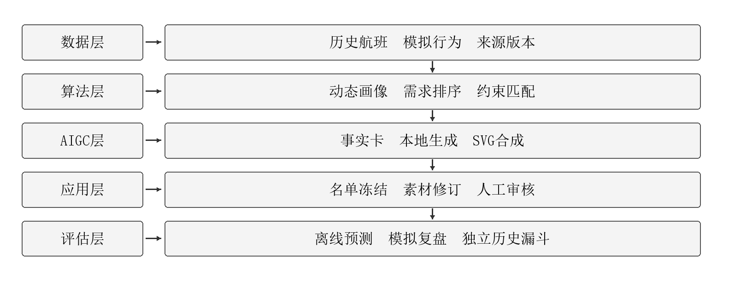
图2 平台五层架构与数据流向

（三）动态画像与需求识别模型
历史模拟任务以用户u、目的地d和截点t构成预测对象：t之后七天内，同一目的地至少出现两次搜索过程时标签为1。新30000人实验仍预测后七天至少两次关注。当前真实观察另采用“至少两个不同日期关注同一目的地”，并要求预测前已有至少7个活跃日期。三者口径分别留存，均不表示出票、支付或实际出行，不把模拟高分移植为真实用户准确率。
特征共23项，涵盖近7、30、60天关注占比，14天半衰期关注占比，最近关注距今天数，重复访问与收藏，目的地、景区、酒店、机票和攻略内容比例，以及计划、预算和全局行为。时间衰减可以表示为行为权重随间隔天数Δt按2的−Δt/14次方下降，使距截点14天的行为具有最近行为一半的权重。该设定提供可理解的时间偏好，仍需在独立验证条件下比较其他半衰期。
历史基线比较SGD逻辑回归与直方图梯度提升，模型及阈值分别按验证集AP和F1选择。新增独立实验比较六项近期关注特征与全23项特征的梯度提升，并在验证集选择混合权重，以NDCG@3最大且Recall@3不低于最强规则0.005以上为准。selection.json封存后才读取测试标签，未按测试最高分重选方法。成熟梯度提升与机器学习实现提供方法基础。
画像分群使用训练阶段拟合的标准化和MiniBatchKMeans，当前配置为五群。分群用于组织具有相近关注特征的对象，辅助人员理解和选择，不作为真实社会身份或固定消费等级。K取5是当前工程配置，尚未通过系统比较证明最优；后续应结合稳定性、可解释性与业务可操作性检验。小批量聚类方法适合在较大样本上控制计算成本，但计算便利本身不构成业务有效性的证据。
预测排序不能放宽用户条件。个人网页保留本人确认的出发地、目的地、航司、日期与预算；未知价格或查询失败维持未知。原历史匹配与渠道习惯分类器仅为离线证据，不能当作当前产品或最优转化渠道。首次使用者缺少长期轨迹时，以自报和确认条件组织方案，不伪造个人行为或需求概率。
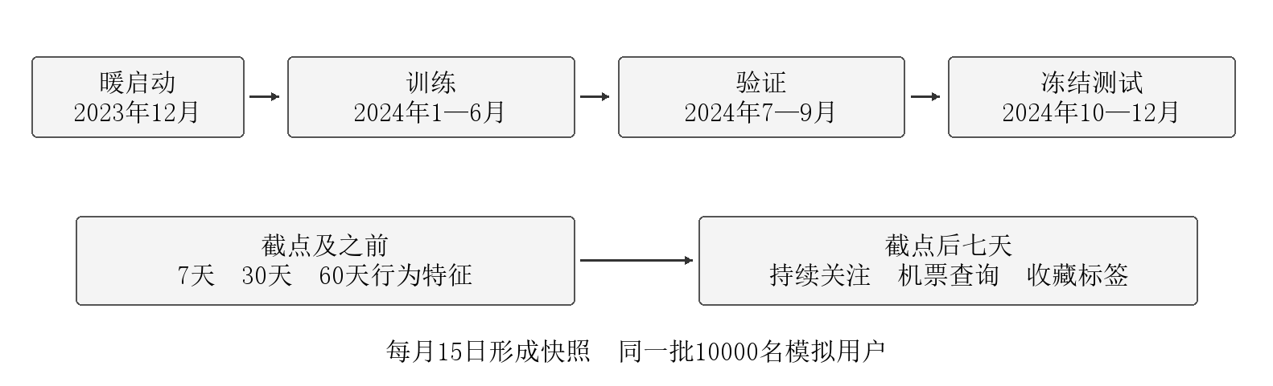
图3 原10000人冻结实验的特征与标签时间窗

（四）事实约束下的本地内容生成
AIGC层采用Qwen3.5-4B-Q4_K_M基础量化模型，通过llama.cpp b11565 CUDA在本机运行。模型未经过旅客数据微调；30000名模拟用户用于需求预测模型的开发与独立评估。量化权重来自Unsloth对官方Qwen基础模型的转换，运行环境记录许可、版本和SHA256，以便复现。
个人端从自然语言中提取出发地、日期、预算和航司等条件，经程序校验及本人确认后生成每日行程与非机票费用估算。航班号、时间及票价由联网查询提供。营销端由Qwen在核验过的建议和文案中选择版本，程序填入人数及关键事实，审核人员再确认内容。图4以SVG示意图说明生成与核验的关系。
当前结构检查与人工核验分工明确。字段缺失、截断或模型不符时拒绝保存；营销素材须逐项核对事实、授权状态与效果边界。Qwen仅选择经核验的文案版本和建议优先项，人数及事实由程序填入。结构通过不能替代人工核查，未经支持的价格、优惠、库存及转化率不得进入执行包；模拟场景的授权状态亦不代表真实同意。
素材保存模型、版本、事实及审核记录。人员编辑形成新修订，名单变化或素材变化均使原审核失效。待审核素材可以单独删除，保留同一活动其他素材及审计记录。生成内容的价值因此需要与修改成本共同评价：一份语言流畅但需要大量查证的素材，可能不如结构简单、事实稳定的模板更适合执行。
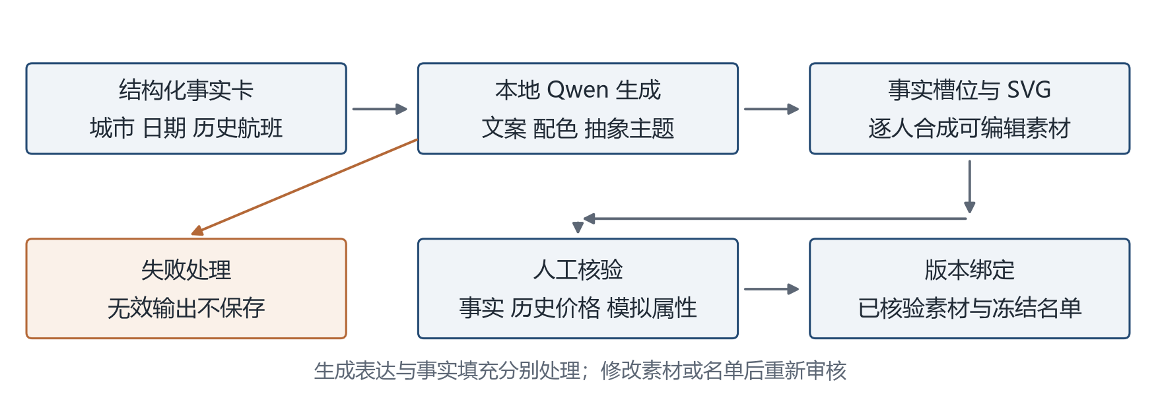
图4 文案选择与事实核验机制

（五）应用流程与执行控制
营销端保留旅行方案、活动总览、需求洞察、潜客与画像、航线与策略、创意工坊、渠道触达、效果复盘八个页面。个人与营销账号分别登录并校验角色，个人账号绑定稳定用户编号，不以令牌识别人，也不自动继承上一位浏览器资料。活动、素材、审核和预测快照持久化；匿名导出排除账号名、密码摘要、原始聊天与令牌。
正式营销名单依据个人共享状态更新。审核记录同时绑定名单偏好与素材版本，任一项发生变化时需重新确认；准备和下载执行包前再次检查共享状态。执行包记录匿名客群、素材和审核信息。图5展示模拟通道中的执行条件与频次控制，正式渠道的回执需在渠道接入后记录。
平台采用本机部署，正式站点与模拟案例使用不同端口及独立数据库。万人案例以串行方式回放业务操作，用于检查数据流转与流程状态。企业部署还需评估接口鉴权、并发负载、审批分离、备份恢复和运行安全。
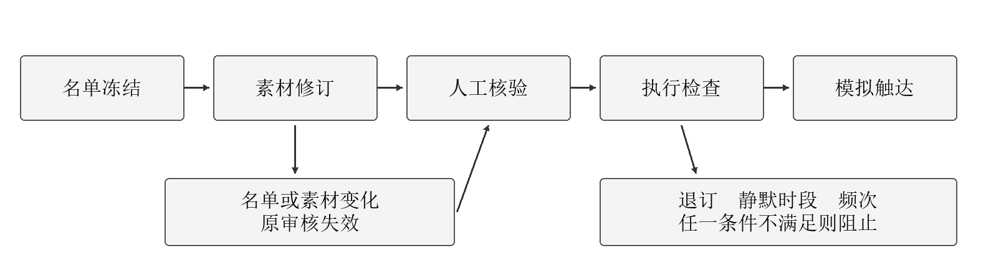
图5 模拟活动的审核与执行控制

（六）实验设计与已有结果
以下表5、表6与图6保留原10000人冻结实验：2023年12月暖启动，2024年每月15日取快照，1—6月训练、7—9月验证、10—12月冻结测试。训练含60000个用户快照及246万个用户—目的地样本；验证和测试各30000个快照、123万个样本。同一批用户跨时期出现，因此评估既有用户未来关注，不是独立新用户泛化。分类报告AP、ROC-AUC、Precision、Recall、F1及Brier分数；产物pr_auc字段实际按average_precision_score计算，本文统一称AP。
排序评价采用Recall@3与NDCG@3，关注前三个目的地对后续相关目的地的覆盖及位置质量。测试集中29998个快照具有相关目的地，参与排序评价；另外两个没有相关目的地的快照单列，不将其静默解释为命中。NDCG通过位置折扣反映较靠前的相关结果，其指标思想来自信息检索评价研究。
表5 主任务分类结果
模型 | AP | ROC-AUC | Precision | Recall | F1
SGD逻辑回归 | 0.8432 | 0.9772 | 0.7460 | 0.7366 | 0.7413
直方图梯度提升 | 0.8525 | 0.9809 | 0.7918 | 0.7115 | 0.7495
表6 主任务目的地排序结果
方法 | Recall@3 | NDCG@3
直方图梯度提升 | 0.9559 | 0.9386
SGD逻辑回归 | 0.9454 | 0.9277
近30天频次 | 0.9401 | 0.9183
14天时间衰减 | 0.9444 | 0.9226
最近一次关注 | 0.9298 | 0.8448
固定六月画像 | 0.5348 | 0.5151
训练热门 | 0.0749 | 0.0611
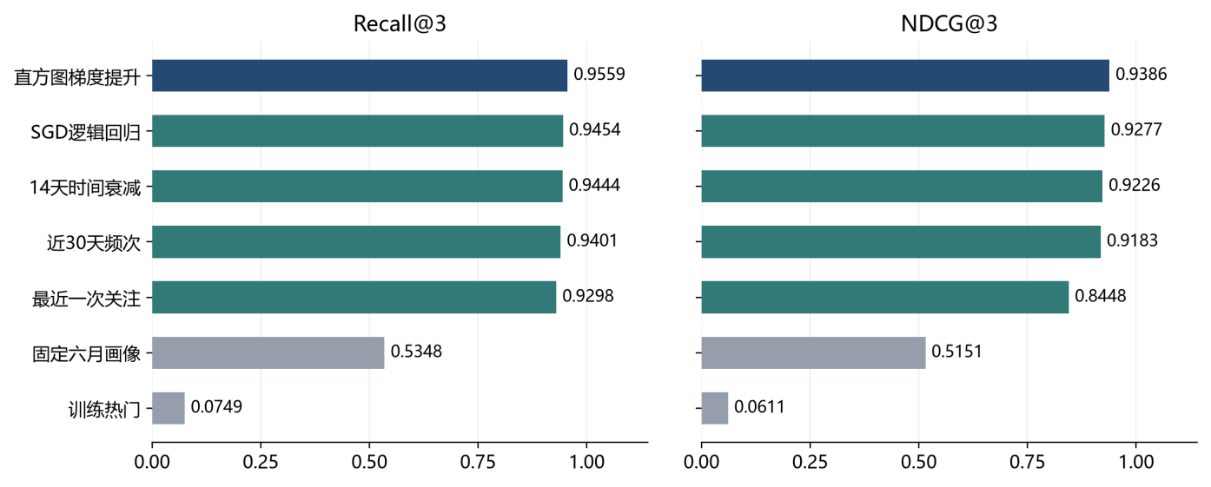
图6 原10000人冻结测试的目的地排序表现
在该模拟过程与时间划分下，直方图梯度提升相较14天衰减规则，Recall@3提高0.0115，NDCG@3提高0.0160；相较固定六月画像的差距更大。结果支持及时使用近期行为。复杂模型相对强近期规则的改进幅度较小，表中差值为点估计，其稳定性还需通过按用户分组的区间检验。
分类阈值下的取舍也值得关注。梯度提升Precision更高、Recall更低，意味着在当前阈值下减少部分误判的同时，也可能漏掉更多正例。实际活动应依据错触达成本、可用产品和人员能力选择门槛，而不机械使用离线F1最优阈值。已有Brier分数分别约0.01317与0.01259，只对应当前行为标签的概率误差，不能将其解释为支付概率已经校准。
辅助任务暴露了不同标签的难度。机票查询AP为0.3344，收藏AP为0.0855，明显低于持续关注主任务；收藏模型达到16轮上限，可能尚未充分收敛。渠道准确率为0.9742、四小时时段准确率为0.9024，对应多数类基线约0.1704和0.3245。较高的习惯预测成绩受到模拟规则稳定性的影响，需要与较弱的辅助任务一并呈现，避免只选择高分指标报告。
为考察模型在不同用户上的表现，独立实验将30000名模拟用户分为开发、验证和测试三组，选型过程与测试数据分离。原冻结实验及权重保留，独立实验同时比较强近期规则和新候选，评价重点是用户隔离及结果的不确定性。
新增独立模拟实验在用户层面隔离开发、验证和测试。26000开发用户在三个相对截点构成3198000条用户—目的地训练样本；2000名验证用户只用于选型，2000名独立测试用户仅在选型封存后评价。测试6000个快照中5419个有相关目的地，581个无相关目的地单列。原模型、14天衰减规则和新候选都在同一测试集比较，结果见表7，不能将其与表6的原同用户时间测试横向相减。
表7 新独立模拟测试的目的地排序结果
同一2000名测试用户 | Recall@3 | NDCG@3
原2024冻结模型 | 0.9212 | 0.9105
验证集最强规则 14天衰减 | 0.9252 | 0.9122
验证选定候选 近期特征梯度提升 | 0.9246 | 0.9129
三种方法的AP分别为0.9012、0.9132和0.9179。500次按用户分组的配对Bootstrap显示，候选相对14天规则的NDCG用户均值差约0.000015，95%区间为[-0.001814，0.002151]；相对原模型的区间也包含0。用户均值与表7快照均值的权重不同，应分别解释。独立测试尚未支持候选具有稳定优势，平台继续使用原冻结模型。
分层结果中，广泛探索组Recall@3约0.0688、NDCG@3约0.0493，显著弱于稳定关注组，提示随机未来探索缺少可预测信号。当前优化成果是明确独立评估、强基线及换模门槛，而非保证分数提高。下一轮应预先定义新增协议与评价数据，不在已经封存的测试集上反复挑参数；真实使用者仍以本人确认的条件为准。

（七）原型验证与应用证据
系统验证包括后端功能、浏览器操作和数据一致性检查。64项后端回归、19项浏览器检查以及五层框架与数据清单校验通过。检查覆盖账号归属、共享状态、活动切换、方案明细、模拟事件重播和移动端布局。测试验证功能行为，用户体验与经营效果另行评价。
网站案例在独立模拟库中执行偏好保存、方案保存、活动建档、素材选择和模拟派发，调用与正式应用相同的字段约束及版本检查。营销素材选择实际调用本地Qwen，活动记录保留名单、素材和预测快照。附录八按操作顺序展示八个页面及其输出。
网站中的关注验证要求决策前至少有7个活跃日期。封存排序后，观察未来7天是否在至少两个不同日期关注同一目的地。模拟案例采用原始历史行为满足前置条件，依时间顺序载入后续行为；这项评价与月度模型实验分别统计。

（八）万人模拟使用案例与网站版本比较
案例选用原10000名模拟旅客，出发地沿用原始usual_departure_city字段，以2024年9月24日为截点。共享、兴趣填写、规划和保存行为按照场景概率及固定种子生成，账号和操作记录存放于独立模拟库。该人口属于30000人数据清单中的开发样本，未作为新增独立测试用户。
表8 万人模拟案例的方案与营销流程结果
指标 | 数量及占10000名模拟人口比例 | 解释范围
模拟共享范围 | 8210（82.10%） | 场景参数决定的可分析范围
共享内已保存当前方案 | 4809（48.09%） | 按当前偏好版本统计
完整仿真航班方案 | 5829（58.29%） | 历史样本与合成字段分别标注
本地模拟发送 | 419（4.19%） | 三个活动成员不重叠
模拟送达 | 391（3.91%） | 另有28条模拟发送失败
模拟点击 | 70（0.70%） | 模拟阅读247次、查看方案27次
表8以10000名模拟旅客为统一分母。全体完成偏好保存，5829人保存方案，其中4809人属于模拟共享范围；7次方案请求因航线参考不足未生成结果。仿真航班用于核对票价和预算条件，与联网查询记录分别管理。419名活动成员各对应一条消息，阅读、点击和方案查看分别记录。
模拟共享客群中，6739人具有场景赋值的兴趣主题，1471人保留未填写状态。方案仍受原航司、日期与预算约束。批量个人方案采用模板，三个活动的素材选择分别调用本地Qwen，审核检查由程序回放；独立的人工内容质量评价安排见下一节。
营销人员按已保存方案、明确计划和目的地形成郑州141人、北京141人、兰州137人的活动，共419名模拟成员。三份素材实际调用本地Qwen选择版本，程序填入事实并自动回放三项检查。之后本地模拟通道依次记录派发、送达、阅读、点击和查看方案，合成反馈与原模拟未来关注分别存储，不将触达事件加入需求预测标签。
需求验证先封存三个活动的14天衰减规则排序，再导入2024年9月25日至10月1日原模拟行为，并将虚拟时钟推进至窗口结束后。三个活动共有419名模拟成员，418名在未来窗口有相关目的地、1名无相关项；有相关项者加权Recall@3为0.9406。该结果只检验所选模拟活动中的未来关注，不是全体万人准确率、独立新用户测试或新营销文案效果。
国庆出行服务的营销流程
营销任务设定为国庆出行服务准备：先从万人样本中确定可分析的旅客和目的地，再形成活动名单、核对行程条件、准备素材，最后查看模拟反馈与后续关注。以下以郑州141人活动为主线，完整界面见附录八。
第1步，查看“旅行方案”。营销人员可读取4809份已共享方案。示例旅客从上海到郑州，10月1日出发、3日返回，长者同行；每名成人总预算5000元，单程机票上限2000元，仅选南方航空。每日安排、住宿和费用由此成为后续推荐的依据。
第2步，查看“活动总览”。10000名模拟旅客中，8210人进入共享范围；其中5961人有明确计划，1576人探索灵感，673人暂缓出游。营销人员先处理已有计划，再按目的地组织活动，暂缓出游者留在观察范围。总人口、共享人数、方案人数与活动人数分别显示。
第3步，查看“需求洞察”。页面用图表呈现兴趣、同行方式、住宿、日期弹性和预算分布，帮助营销人员选择服务内容及需要补充确认的问题。6739人有兴趣主题，1471人未填写；未填写信息保持为空，航司与预算仍以个人条件为准。
第4步，进入“潜客与画像”。将目的地限定为郑州，再筛选明确计划且已保存方案的旅客，得到141名活动成员。人员编号关联其偏好、行为依据和版本。按相同条件建立北京141人、兰州137人的活动，三个名单不重叠，共419人。
第5步，核对“航线与策略”。5829份方案共包含11658个航段，457段引用2024年航班记录，11201段按固定种子合成，编号以SIM-开头。示例去程为南航SIM-CZ2961，10月1日15:45—18:39，1540元；返程为SIM-CZ5330，10月3日09:20—12:31，1210元。往返2750元，全程估算4565元，均满足原预算。页面同时显示机场、时间、价格来源和费用组成，供营销人员逐项核对。
第6步，准备“创意工坊”素材。本地Qwen分别为三个活动选择文案版本。郑州活动使用“郑州行前准备”，提醒旅客核对日期、航司及费用；人数和关键事实由程序填入。事实、共享状态和效果说明三项检查通过后保存版本，素材或名单变化时重新审核。
第7步，进入“渠道触达”。本地模拟通道记录419条派发消息，其中送达391条、失败28条，随后产生247次阅读、70次点击和27次方案查看。事件可按时间顺序重播，并关联名单、偏好和素材版本。场景概率分别为送达94%、送达后阅读68%、阅读后点击28%、点击后查看方案45%。
第8步，在“效果复盘”查看两组结果。模拟送达点击率为70/391，即17.9%；关注验证先封存9月24日的排序，再观察后7天行为。郑州活动Recall@3为0.9362；三活动418名旅客有相关目的地、1名无相关项，有相关项者加权Recall@3为0.9406。前者描述模拟渠道反馈，后者评价所选样本的未来关注，两项指标分别展示。
郑州活动贯穿了八个页面。一位上海出发、长者同行的虚拟旅客先明确南航、10月1日至3日及5000元总预算，营销人员据此查看行程，将其纳入郑州141人活动，核对2750元往返仿真机票及4565元全程费用，再准备行前素材。渠道页关联同一活动版本的模拟执行与反馈，复盘页检查封存后的未来关注。营销人员可沿活动记录复核旅客条件、产品信息和素材版本。
复盘后的管理动作同样需要解释。391条模拟送达对应247次阅读、70次点击与27次方案查看，支持展示哪些环节可被观察；28条模拟失败作为待核对记录保留。后续试点可分别检查未送达原因、内容相关性和方案页面的信息完整度，再设计受控比较。不同阶段之间的落差只能形成待验证问题，不能直接归因于文案优劣，更不能把27次查看当作27张订单。
八个页面将旅客条件、活动名单、产品核验、素材审核和反馈记录串联起来。营销人员能够从一项活动追溯到具体方案，检查信息缺失及版本变化。流程验收回答系统能否完成这些任务；工时、体验和订单增量则需要在实际试点中测量。
表9 本项目旧版网站与当前应用的功能比较
比较维度 | 10月12日归档模拟Demo | 10月17日当前应用
用户与数据 | 模拟旅客、历史行为回放 | 正式账号自报；模拟案例独立隔离
航班依据 | 2024历史候选及参考价 | 当前联网返回，缺价保持未知
兴趣来源 | 模拟画像与主题标签 | 区分主动填写、未知和旧默认
模型与生成 | 9B表达、SVG示意素材 | 4B基础推理、受限选择及事实填充
活动执行 | 本地模拟触达与原始反馈 | 模拟名单复用审核和执行包，未发送
效果评价 | 冻结实验和模拟未来回放 | 万人仿真、时间封存及后续模拟验证
表9比较两个版本的功能变化。个人偏好确认、航班来源、名单版本和素材审核形成了更完整的操作流程，万人模拟案例可逐步复演。版本比较的依据是已实现功能，效率、满意度与转化率需采用相同任务及对照条件评价。

（九）内容与人员任务评价方案
后续评价将固定模板、通用生成、画像加事实约束生成作为比较条件，使用相同事实和可比生成配置。拟选择覆盖五类画像的30个案例进行探索性评价（记录口径见附录二），按随机顺序呈现，邀请至少两名评价者分别判断事实一致性、信息完整性、兴趣相关性和可执行性，并记录分歧。30个案例只是初步设计，并不自动具备充分统计检验能力；本报告尚未获得该评价结果。
人员任务评价应覆盖从读取需求到完成可审核素材的全过程，记录信息查找、生成、修改、查证和审核所需时间，以及错误数量、返工次数和任务完成率。熟练与初学人员可能受益不同，比较时应记录经验，并避免同一素材重复学习导致的顺序偏差。只计模型生成时间会低估人工核验负担，因此不能作为总效率的替代指标。
外部研究说明评价值得开展，也说明任务迁移需要谨慎。Noy与Zhang对453名受过大学教育的专业人员开展预注册随机写作实验，报告使用生成式AI后任务时间减少约40%、质量提高约18%；其任务并未充分覆盖企业事实核验。Brynjolfsson等正式发表的客服研究涉及5172名人员，采用分阶段上线，报告平均生产率提高约15%，收益随经验和能力不同而变化。两项结果的任务、识别设计和计量口径不同，均不能直接填写为本项目的效率提升。
真实业务评价拟在授权条件下按用户随机分组，保持活动窗口、可售产品、优惠预算和界面条件可比，预先定义订单观察期及最小可检测增量。主要分析按分组时的人数统计，保留未送达者，避免仅以打开邮件的人群作为因果分析分母。优先比较两组人均订单净贡献，同时观察转化率百分点差、退款、退订与投诉，并报告置信区间。推荐系统A/B测试方法与增量建模研究提供了相应评价思路。

（十）实施路线与资源约束
实施按证据分阶段推进。当前已完成本地双端、万人模拟回放和营销执行包流程；下一步需另行招募自愿参与者，采集评价、连续行为与材料盲评，再在企业授权下接入可售产品、发送渠道并开展预登记对照。只有净贡献、错误率和资源成本满足条件，才考虑扩展规模。图7为原阶段规划，当前进度以本段为准。
试点前需要明确数据负责人、产品核验人、活动负责人和评价负责人，约定异常处置与停止权限。出现库存过期、事实错误、身份关联异常或集中投诉时，应能够暂停活动、定位受影响版本，并保留调查记录。数据接口变更、模型更新和审核规则调整应记录生效时间，避免将不同版本的结果合并比较。
表10 阶段目标与进入下一阶段的条件
阶段 | 主要投入 | 进入下一阶段的条件
原型整理 | 当前双端、万人模拟与功能验收 | 可复现结果和清晰的错误记录
小范围授权试点 | 生产产品接口、组织审批及真实渠道 | 可售事实稳定，评价方案已预先确定
扩展应用 | 监控、备份、协作与持续维护 | 增量净贡献支持投入，服务质量可接受
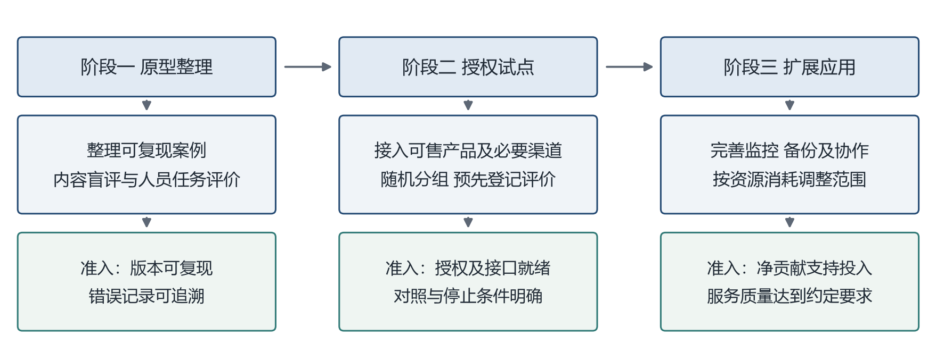
图7 按证据准入推进的实施计划

（十一）财务测算与经济效益评估
经济评价以同一年度的增量投入和收益为范围，完整参数及计算口径见附录三。设N为符合试点条件的去重目标人数，Δp为实验组相对对照组的购票转化率绝对差，m为每个真正新增订单的净贡献，则新增订单贡献B＝N×Δp×m。净效益为B加可兑现运营节约再减同周期新增投入C，ROI＝净效益÷C。模型关注概率不能替代Δp，会员总规模也不能直接替代N。
m应扣除新增履约成本、优惠及退款，并考虑对原有订单的替代或对高需求航班的机会成本。已经单列在项目投入中的开发、短信等费用不再从m重复扣除。若试点可以逐单核算，应优先比较随机两组的人均净贡献，而不使用统一m掩盖产品结构差异。集团毛利率、客运人公里收益均不是单个新增订单的边际贡献。
本节给出条件测算，目的在于展示资源约束与盈亏平衡，不构成真实采购报价或收益承诺。工资以国家统计局公布的2025年规模以上企业专业技术人员年均155491元作参照，开发工时假设4人月，雇主及间接成本系数假设1.3；该系数不是法定社保比例，也不是团队已发生支出。年度按2080小时换算，维护、审核运营合计假设240小时。
设备预算假设15000元，集成及治理20000元，其他运行、能源、备份和培训6000元。未来年度合格人群假设100000名，每人发送一次含签名不超过70字的营销短信，全部取得成功回执。阿里云公开按量价格中，月用量不超过10万时，推广短信为0.055元每计费条；此处使用推广短信口径，不使用更低的通知短信价格。按规则，超长短信按片段计费，160字需计三条。当前项目没有接入或采购真实短信。
表11 第一年度投入估算
成本项 | 计算依据 | 金额 元
开发资源 | 155491÷12×4×1.3 | 67379.43
新增设备 | 假设整机预算 | 15000.00
集成及治理 | 假设接入与治理预算 | 20000.00
首次投入小计 | 上述三项 | 102379.43
年维护审核运营 | 155491÷2080×240×1.3 | 23323.65
年其他运行 | 假设能源、备份、培训预算 | 6000.00
年短信 | 100000×1×0.055 | 5500.00
年持续投入小计 | 维护、运行及短信 | 34823.65
第一年度总投入 | 首次投入加持续投入 | 137203.08
除工资与短信单价具有外部参照外，上述人数、工时、系数和其他费用均为待核实假设。240小时按活动级审核与必要抽查估计资源，不能证明足以支撑十万名用户逐人审核。若生产场景要求更细的审核、更多接口或额外基础设施，应相应增加成本。第一年计入整机购置后，同一口径不再重复计入全额折旧。
该测算包含人工资源估值，因此是经济投入分析，并非现金流量表或会计利润表。已有设备和新增购置需在实际预算中区分；员工节省时间只有在减少外包、加班等支付或形成其他可确认价值时，才进入收益。本示例不计人员节约和渠道迁移节约，也不使用外部案例的增长比例，以减少重复计益。
表12 转化增量情景与第一年度结果
情景 | Δp 百分点 | m 元 | 新增订单 单 | 新增贡献 元 | 净效益 元 | ROI
保守 | 0.2 | 100 | 200 | 20000.00 | −117203.08 | −85.42%
基准 | 0.5 | 150 | 500 | 75000.00 | −62203.08 | −45.34%
积极 | 1.0 | 200 | 1000 | 200000.00 | 62796.92 | 45.77%
“基准”仅表示中间假设，并不意味着最可能发生。表12与图8说明，低增量下第一年可能无法收回投入，只有新增贡献足够时才具备正净效益。N为100000、m为150元且无可兑现节约时，第一年盈亏平衡要求Δp约为0.915个百分点；若投入上升20%而其他条件不变，该阈值也上升20%。
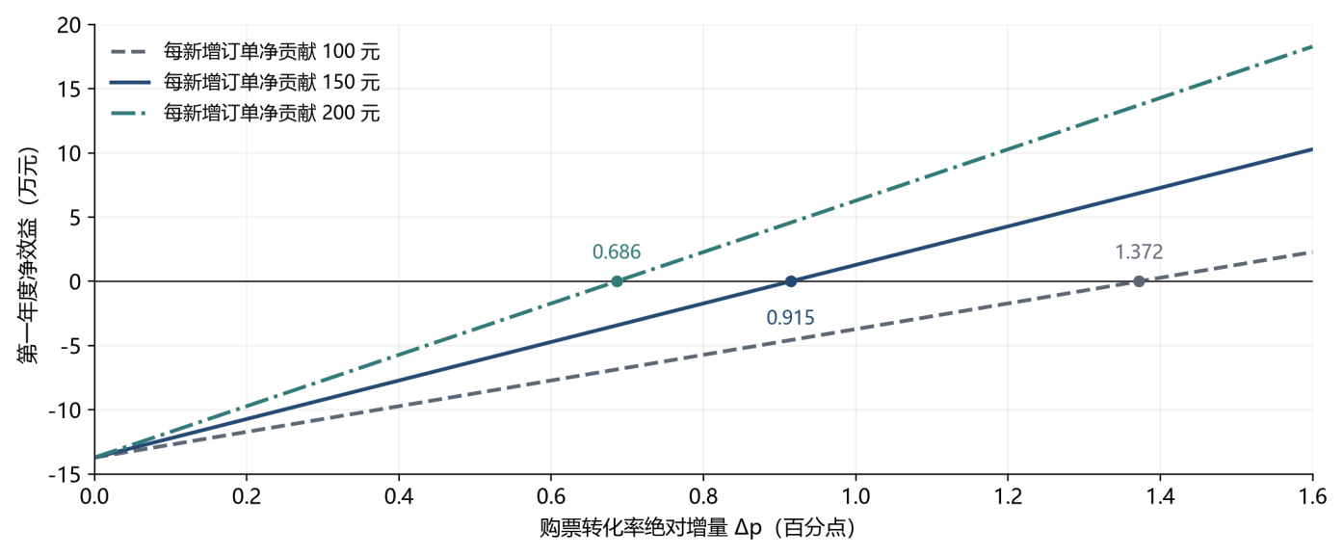
图8 转化增量与订单净贡献的敏感性分析。
渠道和人员参数同样影响结论。若含签名短信为160字，10万人共计30万计费条；按每月不超过10万条、单价0.055元分月发送，费用为16500元；若集中在同月，则按30万条档位0.052元重算为15600元。实际预算应逐月按计费量及当期价格核算；若审核量超出240小时假设，也需重新测算。在当前原型尚无真实转化增量的情况下，合理决策是先用有限试点估计Δp、m和资源消耗，再选择是否扩大，不以离线AP或国外企业收入数字替代投资依据。

三、创新应用

（一）面向节假日任务的流程创新
创新定位在任务适配与流程组织。画像、推荐和生成式模型均有成熟研究，项目把个人偏好确认、授权约束、实时航班条件、素材版本及审核组织为本地流程。冻结模拟实验用于方法评价，万人网站回放用于检验现有业务路径；二者均不代替真实用户体验或商业验证。
2026年10月12日的归档版本以历史画像及候选匹配为主。10月17日版本接入个人账号、自报偏好、共享撤回、联网航班和本地执行包，并区分兴趣来源、查询阶段与可选评价。独立模拟库复用这些业务规则，便于在展示中检查各环节的衔接。

（二）将可复核证据嵌入操作
证据从输入延伸到执行。偏好保留确认与版本来源，查询区分请求、有效报价和选择保存，授权约束营销可见范围，素材与名单指纹约束审核有效性。模拟回放保留种子、场景参数及执行结果，人数与事件次数分别统计；未经真实评价的数据不能用于断言画像准确或用户满意。
版本检查覆盖偏好确认、名单更新、素材修改及执行包准备等关键节点。后续测试将进一步记录各节点的证据完整率、缺失原因和异常恢复情况，以评价追溯机制在连续运行中的可靠性。
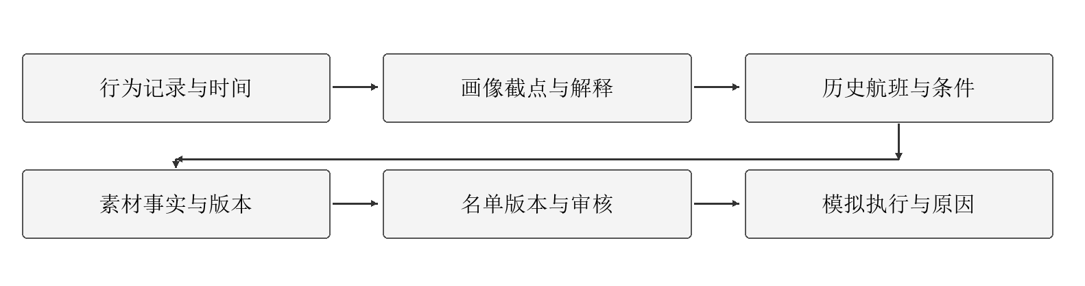
图9 行为证据到执行记录的关联示意

（三）协同管理与渐进式实践
创新管理需要把模型更新、内容审核和业务执行纳入共同规则。建议建立活动前条件核对、活动中异常处理和活动后复盘机制；模型人员说明版本适用范围，营销人员记录选择原因，产品人员确认可售条件，审核人员确认实际待执行内容。任何一方发现证据不充分，都应能退回相应步骤，而不是在下游用人工经验掩盖上游缺口。
原型成果包括个人与营销双端、独立模拟实验及万人业务回放。下一阶段优先开展真实使用评价、人员任务计时和产品时效核验；完成渠道接入与联系授权后，再组织受控营销试点。

四、社会效益与可持续发展

（一）旅客体验与营销资源使用
与旅客当前需求更相关的信息，有机会减少无关内容干扰；清晰标注事实和适用条件，有助于旅客理解推荐并自主选择。项目通过兴趣证据、产品约束、频控和审核机制支持这一方向，但目前没有真实旅客满意度、投诉率或出行体验改善数据，社会效益应作为有待检验的作用机制呈现。
营销资源评价还应纳入每个有效需求所需投入、重复触达和拒绝后停止执行等指标，使企业判断活动是否以合理成本提供了有用信息。

（二）数据治理与数字安全
真实个人端仅收集自报与本站操作，匿名共享自愿，撤回即从当前营销画像、热度、名单及导出移除。评价默认仅本人保存，进入营销分析还需单独同意；重新开启共享不自动重新共享旧评价。账号资料与浏览器临时会话分离，导出不含账号、密码摘要、原始聊天或令牌。已下载的离线文件无法自动撤回，组织者需另行管理；本地机制仍不等于生产安全认证。
画像输出应保留不确定性。预算未知不能被改写为收入判断，目的地兴趣不宜扩展为职业、健康或家庭身份推断。分群只服务于当前营销任务，人员应能够查看依据并纠正不适用标签。涉及价格和服务机会的决策还需单独检查公平性，避免行为稀疏者长期被排除在有用信息之外。

（三）数字包容与持续运营
培训应结合实际活动，解释模型分数、历史匹配和真实可售之间的区别，并训练异常处理。对不同经验人员分别观察任务效率，检查工作负担是否转移给审核岗位。
持续运营需要覆盖设备能耗、运行维护和人员学习成本。本地推理降低对外部接口的依赖，同时占用设备资源，是否比其他部署方式更经济，应在相同负载和服务要求下比较。当前没有实测能耗、碳排放或减排量，因此不进行环境效益货币化。可持续性的现实基础，是系统在可控投入下持续提供可验证价值。

（四）研究局限与后续工作
研究的主要限制在数据来源与评价范围。开发和独立测试用户仍由同一模拟机制生成；网站案例复用开发人口，共享、规划和保存概率为场景设定，个人方案批量采用模板。三个活动经过意向筛选，关注指标反映所选人群的表现。真实需求、用户体验、并发性能与营销增量仍需独立验证。
后续先邀请自愿补充评价、记录查询失败与未采用原因，延长本站自然行为观察；达到历史条件后封存预测并等待完整未来窗口。模型继续比较强规则，采用独立协议及用户分组区间，避免反复挑选已见测试结果。材料盲评和人员计时另行开展；具备产品、联系授权和订单净贡献后，再做预登记随机对照及投入复核。
华翼朝阳将个人出行需求、当前航班查询和营销活动准备连接起来。实验支持在需求识别中保留强近期基线，网站案例说明了偏好、产品条件、素材版本与复盘记录如何协同。后续应以自愿参与的使用评价、可靠的产品信息和订单净贡献为依据，决定试点范围与扩展投入。

参考文献
[1] 中国民用航空局. 民航局发布《2025年民航行业发展统计公报》. 2026-04-17。
[2] 中国东方航空股份有限公司. 中国东方航空股份有限公司2025年度报告. 2026。 第17、19、22—23、26及32—33页。报告期2025年。
[3] 中国东方航空股份有限公司. 中国东方航空股份有限公司2026年半年度报告. 2026-08-31。 第14、18、20及26—27页。报告期2026年1—6月。
[4] Hevner, Alan R.; March, Salvatore T.; Park, Jinsoo et al. Design Science in Information Systems Research. MIS Quarterly, 2004, 28(1): 75–105. DOI: 10.2307/25148625.
[5] Huang, Ming-Hui; Rust, Roland T. A strategic framework for artificial intelligence in marketing. Journal of the Academy of Marketing Science, 2021, 49(1): 30–50. DOI: 10.1007/s11747-020-00749-9.
[6] 高广尚. 用户画像构建方法研究综述. 数据分析与知识发现, 2019, 3(3): 25–35. DOI: 10.11925/infotech.2096-3467.2018.0784.
[7] He, Zhicheng; Liu, Weiwen; Guo, Wei et al. A Survey on User Behavior Modeling in Recommender Systems. Proceedings of the Thirty-Second International Joint Conference on Artificial Intelligence, 2023: 6656–6664. DOI: 10.24963/ijcai.2023/746.
[8] Koren, Yehuda. Collaborative filtering with temporal dynamics. Proceedings of the 15th ACM SIGKDD International Conference on Knowledge Discovery and Data Mining, 2009: 447–456. DOI: 10.1145/1557019.1557072.
[9] Li, Jingjing; Xu, Lizhi; Tang, Ling et al. Big data in tourism research: A literature review. Tourism Management, 2018, 68: 301–323. DOI: 10.1016/j.tourman.2018.03.009.
[10] Yang, Xin; Pan, Bing; Evans, James A. et al. Forecasting Chinese tourist volume with search engine data. Tourism Management, 2015, 46: 386–397. DOI: 10.1016/j.tourman.2014.07.019.
[11] 成都四方伟业软件股份有限公司. 某航空商务决策支持系统.
[12] Salesforce. Air India delivers effortless, world-class service with Einstein.
[13] Amazon Web Services. How leading brands deliver exceptional experiences.
[14] Guerrini, Alberto; Ferri, Gabriele; Rocchi, Stefano et al. Personalization @ scale in airlines: combining the power of rich customer data, experiential learning, and revenue management. Journal of Revenue and Pricing Management, 2023, 22(2): 171–180. DOI: 10.1057/s41272-022-00404-8.
[15] Adobe Support and Success Team. How Virgin Atlantic soared with Adobe: A journey of personalization, loyalty, and digital transformation. 2025-10-02。
[16] Adobe. Air India personalizes travel experiences with Adobe. 2025-05-27。
[17] Amazon Web Services. TUI Moves Faster and Builds Better ML Models Using MLOps from Data Reply on AWS.
[18] Ji, Ziwei; Lee, Nayeon; Frieske, Rita et al. Survey of Hallucination in Natural Language Generation. ACM Computing Surveys, 2023, 55(12): 1–38. DOI: 10.1145/3571730.
[19] Friedman, Jerome H. Greedy function approximation: A gradient boosting machine. The Annals of Statistics, 2001, 29(5): 1189–1232. DOI: 10.1214/aos/1013203451.
[20] Pedregosa, Fabian; Varoquaux, Gaël; Gramfort, Alexandre et al. Scikit-learn: Machine Learning in Python. Journal of Machine Learning Research, 2011, 12: 2825–2830.
[21] Sculley, D. Web-scale k-means clustering. Proceedings of the 19th International Conference on World Wide Web, 2010: 1177–1178. DOI: 10.1145/1772690.1772862.
[22] Saito, Takaya; Rehmsmeier, Marc. The Precision-Recall Plot Is More Informative than the ROC Plot When Evaluating Binary Classifiers on Imbalanced Datasets. PLOS ONE, 2015, 10(3): e0118432. DOI: 10.1371/journal.pone.0118432.
[23] Järvelin, Kalervo; Kekäläinen, Jaana. Cumulated gain-based evaluation of IR techniques. ACM Transactions on Information Systems, 2002, 20(4): 422–446. DOI: 10.1145/582415.582418.
[24] Ferrari Dacrema, Maurizio; Cremonesi, Paolo; Jannach, Dietmar. Are We Really Making Much Progress? A Worrying Analysis of Recent Neural Recommendation Approaches. Proceedings of the 13th ACM Conference on Recommender Systems, 2019: 101–109. DOI: 10.1145/3298689.3347058.
[25] Noy, Shakked; Zhang, Whitney. Experimental evidence on the productivity effects of generative artificial intelligence. Science, 2023, 381(6654): 187–192. 核对摘要、书目信息及MIT研究介绍，出版社正文访问受限。 DOI: 10.1126/science.adh2586.
[26] Brynjolfsson, Erik; Li, Danielle; Raymond, Lindsey. Generative AI at Work. The Quarterly Journal of Economics, 2025, 140(2): 889–942. 使用正式发表版本，5172名客服人员、平均生产率增加15%。 DOI: 10.1093/qje/qjae044.
[27] Amazon Web Services. Measuring recommendation impact with A/B testing.
[28] Gutierrez, Pierre; Gérardy, Jean-Yves. Causal Inference and Uplift Modelling: A Review of the Literature. Proceedings of the 3rd International Conference on Predictive Applications and APIs, 2017: 1–13.
[29] 国家统计局. 2025年城镇单位就业人员年平均工资情况. 2026-05-15。
[30] 阿里云. 国内短信服务定价.
[31] 阿里云. 短信发送规则.
[32] Singapore Airlines. myKrisWorld.
[33] SilverKris. Personalise your in-flight entertainment with the new Krisworld.com. 2026。
[34] Finnair. Finnair becomes the first airline globally to create a ‘Native Order’, powered by Amadeus technology. 2025。
[35] Finnair. NDC news. 2026。
[36] Amazon Web Services. Omni-channel Customer Engagement for Airlines. 2022。

附录

附录一 数据与实验复核信息
复核分为三组：原10000人数据版本DAILY_SYN_2024_V2_SUBSET_10K及holiday-ml-v1冻结报告；当前30000人清单及demand-30000-20261017-v1独立实验；复用原10000人的网站模拟回放。原始工作簿与冻结模型来源指纹不变。第三组不是额外新增用户，三组样本与指标不得相加或混作独立实证。
原冻结实验采用2024年月中截点。独立实验按相对日180、240、290开发训练，310、330、350验证，310、330、357测试，2000名测试用户形成6000个快照。网站流程实验在2024年9月24日封存活动排序，再读取后7天原模拟行为，并逐项检查7个活跃日期及跨日期关注条件。
23项特征依次为近7天关注占比、近30天关注占比、近60天关注占比、14天衰减关注占比、最近关注距今天数、重复访问占比、收藏对象数、目的地信息占比、景区内容占比、酒店内容占比、机票查询占比、攻略内容占比、目的地停留强度、近期关注变化、明确假期计划占比、明确出行计划占比、近期预算均值、预算证据数、全局机票查询占比、全局攻略访问占比、全局重复访问占比、当前假期临近度、用户内容停留强度。
独立实验验证集选择recent_hgb:1，测试不用于选型；用户分组配对Bootstrap为500次，区间包含0，promoted=false。pr_auc字段实际调用average_precision_score，正文称AP。网站回放种子20261017，协议、逐步进度和聚合结果保存在独立模拟目录，可核对真实执行结果，不补造成功报价、评分或订单。

附录二 拟用应用评价记录表
内容评价记录事实卡、生成条件、修改过程、呈现顺序、错误数量、完整性、相关性及可执行性。人员任务评价同时记录经验、耗时与返工。个人端提供可跳过的使用评价和单独共享选项；这两项评价尚未完成，因而没有满意度或评分均值。
人员任务拟记录参与者经验、任务条件、开始与结束时间、信息查找时间、生成等待时间、人工修改和核验时间、返工次数、最终错误及任务是否完成。不同条件保持事实与任务难度可比，预先确定顺序安排和缺失记录处理规则。未经实际实施，不填入耗时、评分或提升比例。
真实业务试点拟记录分组日期、合格人群规则、随机分组标识、产品与优惠条件、订单观察窗口、发送和回执、订单贡献、退款、退订及投诉。正式样本量应依据基线和最小可检测增量计算，观察结束后按预先确定的分析口径汇总。

附录三 财务参数与计算说明
工资参照为155491元每人年，开发4人月，雇主及间接成本系数1.3，年度工时2080小时，年度维护审核运营240小时，新增设备15000元，集成及治理20000元，其他年度运行6000元。年度合格人群100000名，每人一条短营销短信，单价0.055元。工资和短信规则具有外部来源，其余为假设。
首次投入＝155491÷12×4×1.3＋15000＋20000；年度持续投入＝155491÷2080×240×1.3＋6000＋100000×0.055。计算不在中间步骤取整，最终保留两位小数。三种情景分别使用Δp为0.002、0.005、0.010，m为100、150、200元。首次购置与人工资源估值纳入第一年，不另计重复折旧或未经验证的工时节约。

附录四 人工智能使用说明
平台使用Qwen3.5-4B-Q4_K_M基础量化模型，未进行旅客数据微调。个人端在条件确认后生成行程，当前航班由联网工具提供；营销端选择核验过的建议与文案版本，事实由程序填入，并设置审核步骤。需求预测实验与语言模型推理分别运行。
项目使用Codex辅助资料检索和文献整理。数据来源、引用及参数另行留存，作为人工复核依据。命题解释、事实判断、引用准确性和最终稿件由参赛团队负责。
案例中的旅客、行为回放、仿真航班和渠道反馈均已标明来源。模拟反馈与原始未来关注分别存储，预测特征仅使用决策截点前的信息；财务测算采用明确的情景假设。

附录五 应用Demo演示方案

一 演示目标与运行条件
演示从旅客方案开始，依次查看活动总览、需求洞察、潜客画像、航线策略、创意工坊、渠道触达和效果复盘。独立模拟站点采用固定案例，便于对照同一活动在八个页面中的输入与输出；界面见附录八。
平台采用本机部署，正式入口为127.0.0.1的8765端口。演示前启动网站和本地Qwen服务，检查数据及模型状态。安装、依赖和数据恢复方法见交付包的应用使用说明。
万人模拟案例使用8766端口，与正式站点的数据库隔离，以2024年9月24日为虚拟截点。仿真航班用于展示行程与费用，正式站点继续查询当前航班；两类报价分别标明来源。

二 从共享方案到本地营销复盘
第一步，打开明确标注的万人模拟营销页面，在旅行方案、活动总览和需求洞察查看范围。总人口10000人，当前模拟共享8210人、共享内当前版本方案4809人；这些人数按固定模拟编号去重，未共享的模拟资料不进入营销分析。正式用户区保持空白，不自动载入模拟名单。
第二步，进入“潜客与画像”，按确认目的地、日期及预算筛选并创建或选择活动。核对自报和本站行为来源，不将历史默认“城市初访”当作主动兴趣，也不把未操作解释为拒绝。保存名单与偏好版本，导出仅包含匿名必要字段。
第三步，在“航线与策略”核对航司、日期、预算、中转和耗时。模拟入口展示已标明来源的历史与合成航班及费用组成；正式入口使用当次联网结果。营销人员检查旅客条件与候选是否一致，对缺价、查询失败或超预算情况分别处理。
第四步，在“创意工坊”由本地Qwen选择受限文案版本，程序填入实际人数与条件。核对事实、当前授权及效果边界三个项目后审核，也可退回重做。改动素材或名单偏好后旧审核失效，须重新检查，不能用结构正确代替真实性核验。
第五步，在渠道触达查看三个已审核活动及419名模拟成员，按本地模拟通道重播419条派发事件。界面展示送达、失败、阅读、点击和查看方案的漏斗，名单与素材按版本关联，可从活动和代表旅客回查准备依据。
第六步，在效果复盘分别查看模拟反馈漏斗和关注规则验证。前者记录391条送达、247次阅读、70次点击和27次查看方案，后者基于封存后的原模拟未来窗口计算；三活动418名有相关项、1名无相关项，加权Recall@3为0.9406。两个任务保留不同来源和分母，不把合成点击用于证明模型或文案的真实增量。

三 必须展示的异常分支
表13 Demo约束验证与留存证据
演示分支 | 操作与应检查现象 | 留存证据
无可匹配产品 | 使用实际无匹配对象，显示不满足的条件 | 原始条件、候选结果及失败原因
素材或名单变化 | 修改素材或更新名单，检查原审核失效 | 变更前后版本及待审核状态
审核不完整 | 在未完成核验时尝试执行，检查拒绝 | 审核状态及返回原因
共享撤回或历史不足 | 撤回后从当前名单移除；历史不足不评分 | 授权变化、审核失效或未定义指标
上述分支按当前正式机制复演，模拟夹具与用户记录分开。撤回后下载须重新核验授权，旧评价不能在重开共享后自动进入营销；预测窗口未闭合时不提前评分。异常保持原状，修正后另行记录，不能通过改写用户历史制造成功。

四 视频组织与材料留存
若后续按规程制作决赛演示视频，建议以4分30秒为目标：前20秒说明任务与数据属性，随后45秒展示需求和画像、35秒展示约束匹配、60秒展示生成与审核、45秒展示执行及异常、45秒展示复盘与结论。此分配是录制计划，不是实测运行耗时；模型等待若剪辑压缩，应标明实际耗时，不暗示瞬时完成。
录制时保留七类画面：任务条件、画像依据、匹配结果、生成素材、审核变更、执行结果、复盘边界。画面应来自本项目实际运行，不包含学校、成员、指导教师、个人目录或账户信息。视频与截图可按活动和素材编号关联，统一保存录制日期、数据版本、模型版本、操作条件及失败记录。规程中的视频时长、文件体积与阶段要求以本届官方指南为准。

附录六 资料来源与证据索引
报告证据包括官方命题与规程、企业公开披露、学术文献、平台实现、实验记录和财务参数。表14列出各类资料的用途及对应内容。
表14 资料来源与报告证据对应关系
资料类别 | 用途及正文位置 | 留存内容
今年模板、专项规程及报名指南、企业命题 | 报告结构、格式、评分与任务边界 | 官方原文件；评分标准与写作对照清单
平台功能与架构说明 | 第三部分业务流程与技术方案 | 五层说明、账号与权限、方案与活动管理
学术文献与企业公开资料 | 第二部分研究依据及第三部分方法依据 | 作者、题名、出版信息与适用范围
行业方案案例与痛点分析 | 第二部分既有方案比较 | 已披露实践、历史挑战及场景适配判断
企业诊断与应用评价补充证据 | 企业现状、外部评价依据 | E01—E13证据记录及东航两期报告归档
财务测算依据与情景、参数与情景CSV | 第三部分经济评价及附录三 | 17项参数、三组情景、来源与假设标记
架构、算法、AIGC、应用、数据契约与评价文档 | 技术实现、方法和应用评价 | 当前五层说明、数据契约与历史归档
训练报告、产物清单、功能验收 | 已有实验、模拟案例与附录一、五 | 模型报告、固定样本聚合与验收记录

附录七 航旅行业补充案例

一 新加坡航空的偏好延续
myKrisWorld支持偏好保存、基于观看历史的娱乐推荐及跨航班续播，2026年官方媒体还介绍了登机前收藏与机上同步等更新。该案例说明偏好可以跨环节延续，应用范围也包括出发前准备。其任务是娱乐体验，不能据此推断新航全部营销能力；本项目的区别在于购票前目的地需求及营销任务，需要独立验证。

二 芬兰航空的产品与订单整合
芬航2025年官方新闻稿披露原生订单里程碑，2026年8月更新介绍FAST试点平台的原生Offer和Order型NDC方案。这提示个性化需要衔接产品与交易；试点范围不等于全渠道迁移。华翼朝阳当前已联网查航班，但未接入支付与订单履约，两者仍是企业落地条件。

三 AWS的全渠道参考架构
AWS公开架构将Traveler 360、多系统数据、推荐、客服及消息触达关联起来，可用于说明行业已有整体设计路径。参考架构本身不能证明某家航司已经实施或取得收益。华翼朝阳因此将贡献定位于节假日任务适配、具体约束和可运行流程，避免把“画像连接生成与触达”的一般架构作为首创成果。

附录八 应用Demo实际界面与操作解说
图A1至图A8取自2026年10月17日运行的万人模拟案例，画像截点为2024年9月24日。以下按页面说明营销人员的操作、可查看的结果及下一步任务。两个网站版本的功能比较见正文表9。

一 旅行方案 从客户条件开始准备服务
打开旅行方案，查看已共享旅客的日期、航司、同行方式及预算。示例为上海往返郑州的三日行程，长者同行，仅选南航，每名成人总预算5000元、单程机票上限2000元。页面列出每日安排与费用，营销人员据此确认活动的服务条件。
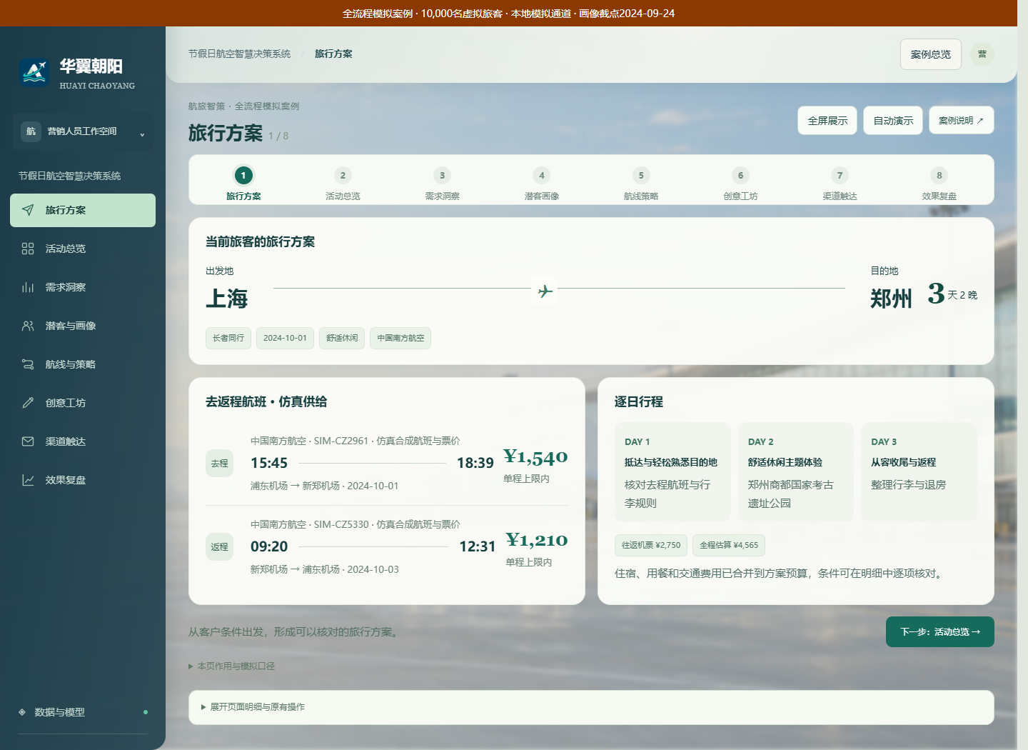
图A1 当前模拟案例的旅行方案页面
资料来源：2026年10月17日本地应用实际截屏；万人模拟业务回放，非真实用户使用。

二 活动总览 限定服务范围与任务优先级
活动总览显示10000名模拟旅客、8210名共享旅客及三个活动。共享范围内5961人有明确计划、1576人探索灵感、673人暂缓出游。先查看人群规模与意向，再选择需要进一步分析的活动。
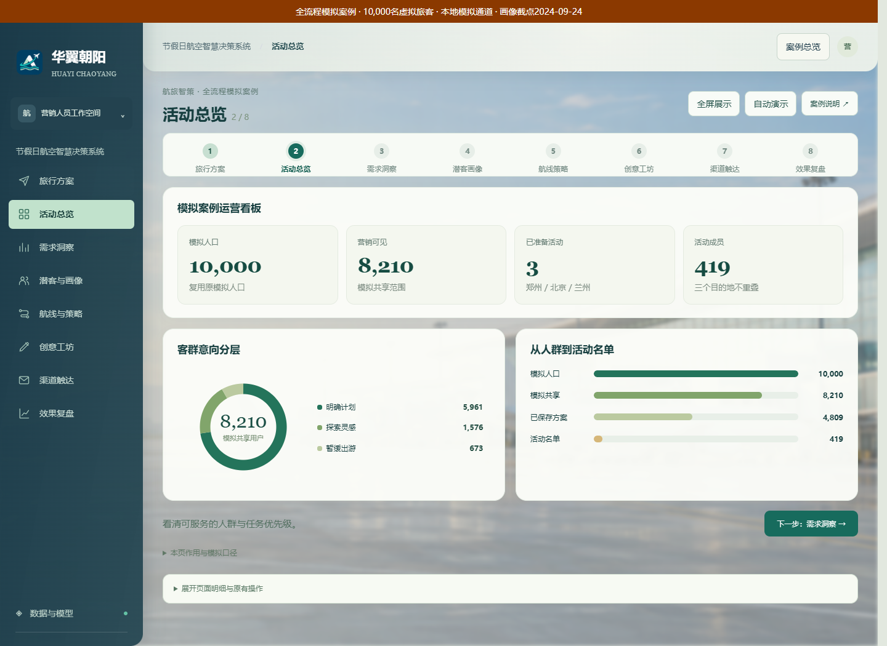
图A2 当前模拟案例的活动总览页面
资料来源：2026年10月17日本地应用实际截屏；万人模拟业务回放，非真实用户使用。

三 需求洞察 理解偏好结构与数据缺口
需求洞察展示兴趣、同行、住宿及预算分布。6739名共享旅客填写了兴趣主题，1471名未填写。营销人员据此确定内容主题和待确认信息，未填写内容保持未知。
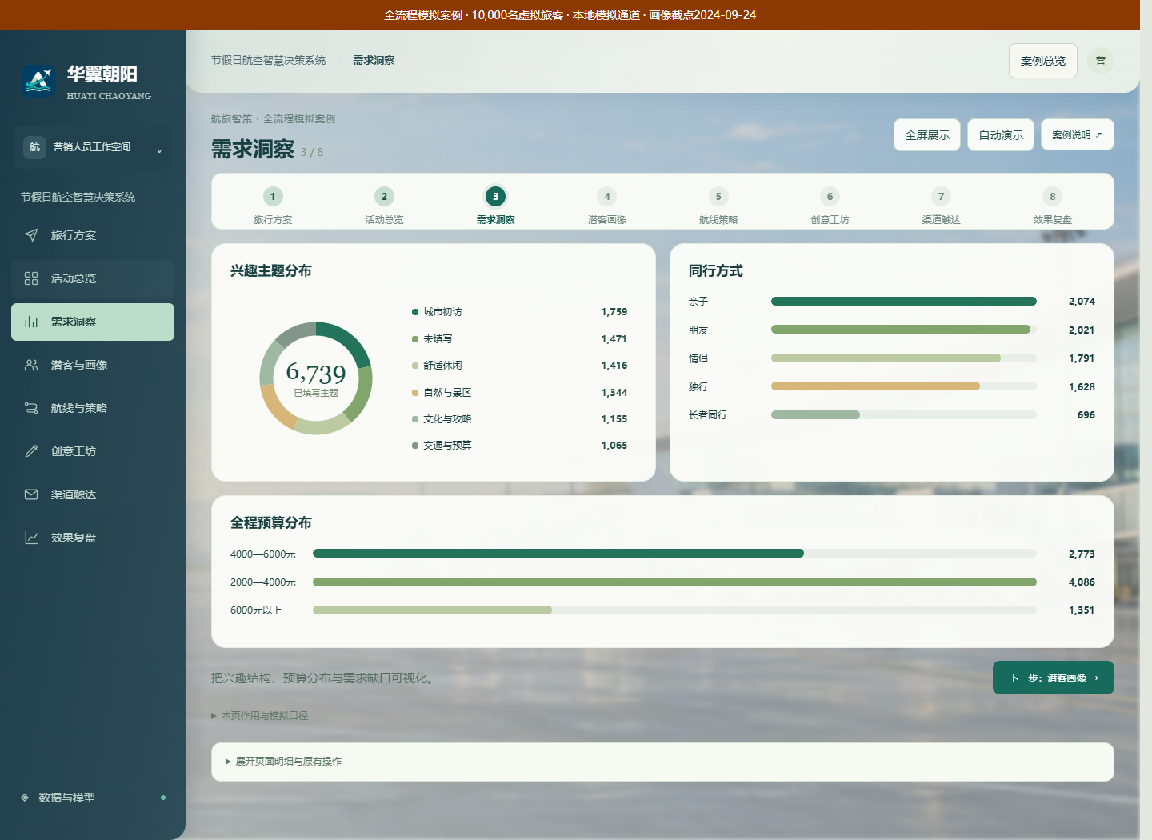
图A3 当前模拟案例的需求洞察页面
资料来源：2026年10月17日本地应用实际截屏；万人模拟业务回放，非真实用户使用。

四 潜客与画像 形成有来源与条件的活动名单
筛选郑州、明确计划和已保存方案，得到141名活动成员。点击人员可查看偏好及行为依据，并核对名单版本。北京与兰州分别有141人、137人，三个活动共419名不同旅客。
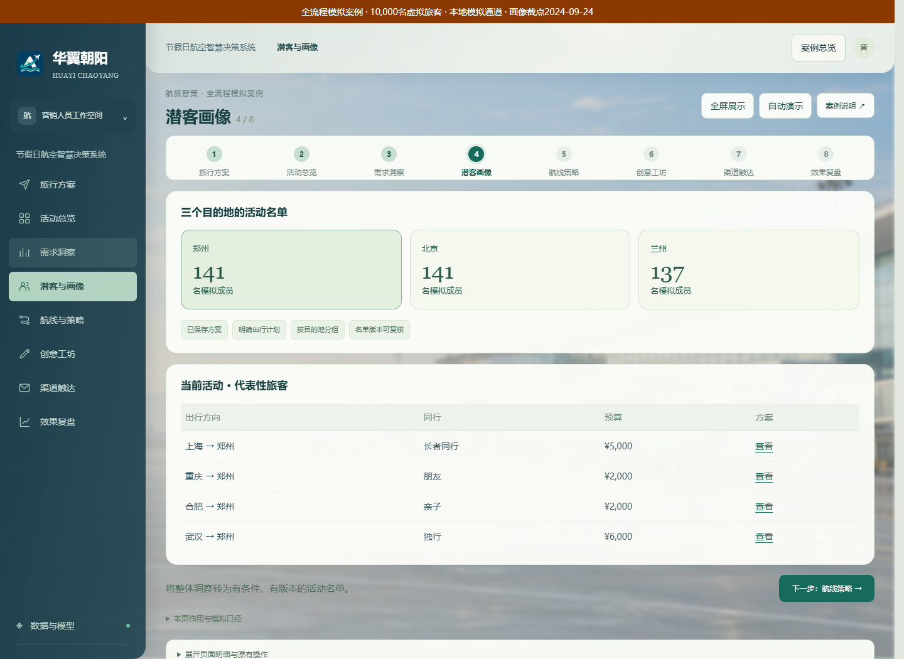
图A4 当前模拟案例的潜客与画像页面
资料来源：2026年10月17日本地应用实际截屏；万人模拟业务回放，非真实用户使用。

五 航线与策略 将需求条件与可售产品分开核验
航线策略页列出机场、航班号、起降时间、票价与预算。上海往返郑州示例的仿真机票为1540元和1210元，合计2750元；住宿等支出计入后，全程估算4565元。营销人员可逐项核对南航、日期、单程2000元及总额5000元的条件。
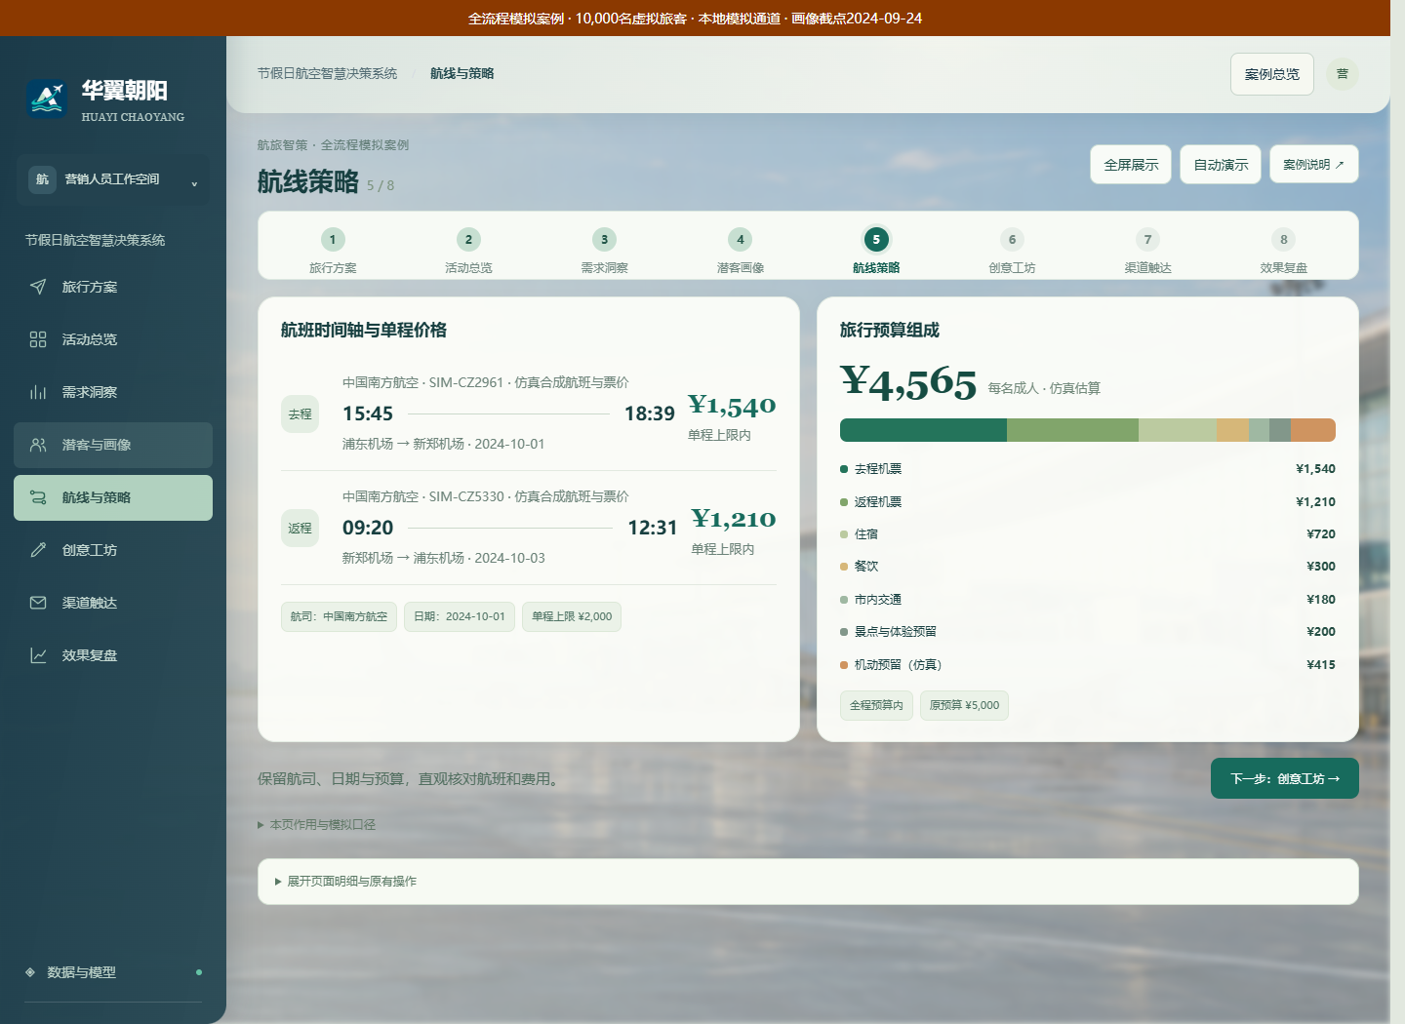
图A5 当前模拟案例的航线与策略页面
资料来源：2026年10月17日本地应用实际截屏；万人模拟业务回放，非真实用户使用。

六 创意工坊 连接行程需求与可核验的表达
创意工坊显示本地Qwen选出的“郑州行前准备”素材及核验项目。查看文案中的人数与条件，确认事实、共享状态和效果说明后保存审核版本。名单或素材变化时，原审核需要重新确认。
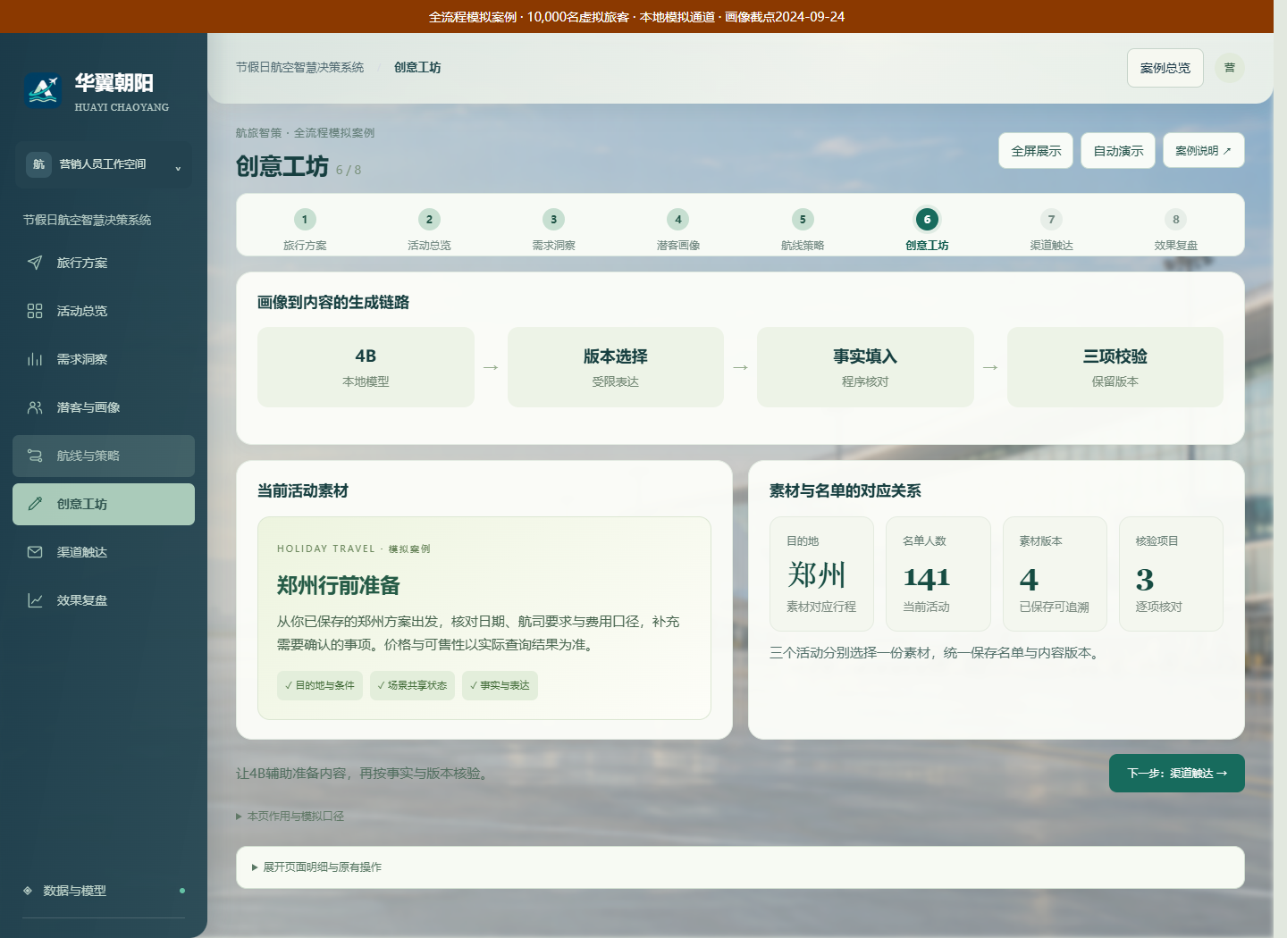
图A6 当前模拟案例的创意工坊页面
资料来源：2026年10月17日本地应用实际截屏；万人模拟业务回放，非真实用户使用。

七 渠道触达 把名单和素材组织为执行准备包
渠道触达页按版本关联419名成员与素材，展示模拟发送、送达、阅读、点击和查看方案的漏斗：419、391、247、70、27，另有28条失败记录。使用重播按钮可观察事件顺序，或切换活动查看各自结果。
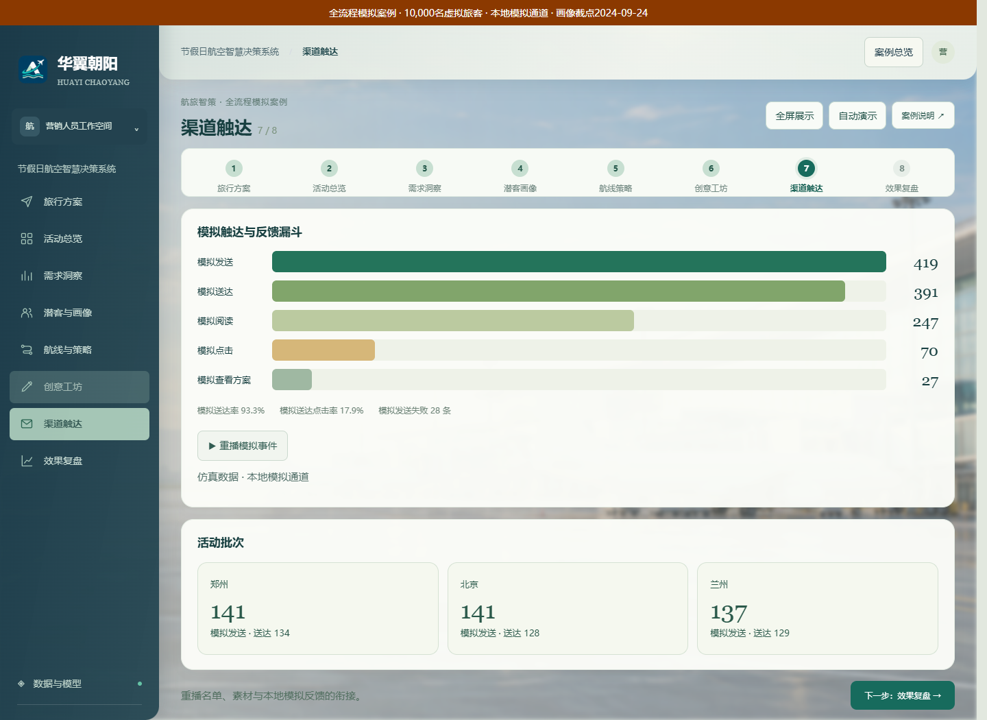
图A7 当前模拟案例的渠道触达页面
资料来源：2026年10月17日本地应用实际截屏；万人模拟业务回放，非真实用户使用。

八 效果复盘 先封存再验证未来关注
效果复盘分别显示模拟渠道反馈与未来关注验证。送达点击率为17.9%；先封存排序、再读取后7天行为，三活动有相关项者的加权Recall@3为0.9406。讲解时分别说明两组指标的来源、分母和观察窗口。
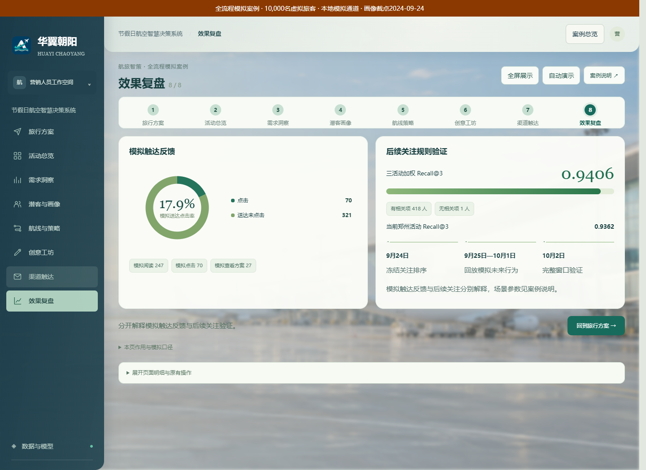
图A8 当前模拟案例的效果复盘页面
资料来源：2026年10月17日本地应用实际截屏；万人模拟业务回放，非真实用户使用。

